|  |  |  |
| --- | --- | --- |
| **TRƯỞNG BM**  *(Ký và ghi họ tên)*    *Nguyễn Đình Hưng* | **ĐỀ THI GIỮA KỲ HỌC PHẦN**  **HỌC KỲ I NĂM HỌC 2023 - 2024**  Lớp/Nhóm: 62.CNTT-2 Tên HP: Trí tuệ nhân tạo  Số TC: 03 Ngày thi: 02/11/2023  Thời gian làm bài: 75 phút  Đề số: ***1***  Không sử dụng tài liệu: 🗹 | **GIẢNG VIÊN RA ĐỀ**  *(Ký và ghi họ tên)*  *Đoàn Vũ Thịnh* |

**Câu 1**. *(*4,0 điểm*) Xây dựng cây quyết định để đưa ra luật phù hợp*

Một loại trái cây được coi là có độc tố hay không có độc phụ thuộc vào 3 yếu tố: vị, màu sắc và hình dạng vỏ của nó.

Cho bảng quan sát như bên cạnh.

**1.1. (3.0đ)** Hãy xây dựng cây định danh cho bảng dữ liệu trên, sử dụng thuật giải Quinland?

**1.2. (1.0đ)** Rút luật từ cây quyết định trên và cho biết tình trạng độc tố của loại quả có tên X, vị cay, vỏ nhẵn và có màu đỏ.

|  |  |  |  |  |
| --- | --- | --- | --- | --- |
| **Tên** | **Vị** | **Màu** | **Vỏ** | **Độc tố** |
| **A** | Ngọt | Đỏ | Nhẵn | Không |
| **B** | Cay | Đỏ | Nhẵn | Không |
| **C** | Chua | Vàng | Có gai | Không |
| **D** | Cay | Vàng | Có gai | Có |
| **E** | Ngọt | Tím | Có gai | Không |
| **F** | Chua | Vàng | Nhẵn | Không |
| **G** | Ngọt | Tím | Nhẵn | Không |
| **H** | Cay | Tím | Có gai | Có |
| **I** | Cay | Đỏ | Có gai | Có |

**Câu 2.** (3,0 điểm) *Biểu diễn và suy luận tri thức*

Cho cơ sở tri thức sau: $\{(a∩b)→c, (b∩c)→d,a,b\}$

Sử dụng thuật toán Vương Hạo để kiểm tra xem $d$ có được rút trích từ tập cơ sở trên hay không?

**Câu 3.** (3,0 điểm) *Phân cụm dữ liệu với K-means*

|  |  |  |  |  |  |  |
| --- | --- | --- | --- | --- | --- | --- |
| Điểm | A | B | C | D | E | F |
| X | 1 | 2 | 2 | 3 | 4 | 5 |
| Y | 1 | 1 | 3 | 2 | 3 | 5 |

Sử dụng giải thuật K-means hãy phân các điểm sau thành 2 cụm với giả định các trung tâm ban đầu của các cụm được cho bởi: Cluster 1: B(2, 1), Cluster 2: C(2, 3)

|  |  |  |
| --- | --- | --- |
| **TRƯỞNG BM**  *(Ký và ghi họ tên)*  *Nguyễn Đình Hưng* | **ĐỀ THI GIỮA KỲ HỌC PHẦN**  **HỌC KỲ I NĂM HỌC 2023 - 2024**  Lớp/Nhóm: 62.CNTT-2 Tên HP: Trí tuệ nhân tạo  Số TC: 03 Ngày thi: 02/11/2023  Thời gian làm bài: 75 phút  Đề số: ***2***  Không sử dụng tài liệu: 🗹 | **GIẢNG VIÊN RA ĐỀ**  *(Ký và ghi họ tên)*  *Đoàn Vũ Thịnh* |

**Câu 1**. *(*4,0 điểm*) Xây dựng cây quyết định để đưa ra luật phù hợp*

Một người thuộc về châu lục Á hay Âu phụ thuộc vào 3 yếu tố: dáng, chiều cao và giới tính.

Cho bảng quan sát như bên cạnh.

**1.1. (3.0đ)** Hãy xây dựng cây định danh cho bảng dữ liệu trên, sử dụng thuật giải Entropy?

**1.2. (1.0đ)** Rút luật từ cây quyết định trên và cho biết châu lục mà người đó thuộc về dựa vào đặc điểm: dáng=to, chiều cao= cao, giới tính=nữ?

|  |  |  |  |  |
| --- | --- | --- | --- | --- |
| **STT** | **Dáng** | **Chiều cao** | **Giới tính** | **Châu** |
| 1 | To | Trung bình | Nam | Á |
| 2 | Nhỏ | Thấp | Nam | Á |
| 3 | Nhỏ | Trung bình | Nam | Á |
| 4 | To | Cao | Nam | Âu |
| 5 | Nhỏ | Trung bình | Nữ | Á |
| 6 | Nhỏ | Cao | Nam | Âu |
| 7 | Nhỏ | Cao | Nữ | Âu |
| 8 | To | Trung bình | Nữ | Âu |

**Câu 2.** (3,0 điểm) *Biểu diễn và suy luận tri thức*

Cho cơ sở tri thức sau: $\{p→(q∩r), q→s,r→t\}$

Sử dụng thuật toán Robinson để chứng minh $s∩t$ được rút trích từ tập cơ sở trên?

**Câu 3.** (3,0 điểm) *Phân loại Naive Bayes (Naive Bayes classification)*

Cho bảng quan sát về hình thái của một loài là K hay T thông qua tính trạng như sau:

|  |  |  |  |  |  |
| --- | --- | --- | --- | --- | --- |
| **STT** | **Màu sắc** | **Số chân** | **Chiều cao** | **Mùi** | **Loài** |
| 1 | Trắng | 4 | Thấp | Có | K |
| 2 | Xanh | 2 | Cao | Không | K |
| 3 | Xanh | 4 | Thấp | Có | K |
| 4 | Trắng | 4 | Thấp | Có | K |
| 5 | Xanh | 4 | Thấp | Có | T |
| 6 | Trắng | 2 | Cao | Không | T |
| 7 | Trắng | 2 | Cao | Không | T |
| 8 | Trắng | 2 | Thấp | Có | T |

Hãy cho biết khả năng cá thể sau thuộc về loài nào dựa vào tính trạng: màu sắc = xanh, số chân = 4, chiều cao = cao, Mùi = có?

|  |  |  |
| --- | --- | --- |
| **TRƯỞNG BM**  *(Ký và ghi họ tên)*  *Nguyễn Đình Hưng* | **ĐÁP ÁN ĐỀ THI KẾT THÚC HỌC PHẦN**  **HỌC KỲ I NĂM HỌC 2023 - 2024**  Lớp/Nhóm: 62.CNTT-2 Tên HP: Trí tuệ nhân tạo  Số TC: 03 Ngày thi: 02/11/2023  Thời gian làm bài: 75 phút  Đề số: ***1***  Không sử dụng tài liệu: 🗹 | **GIẢNG VIÊN RA ĐỀ**  *(Ký và ghi họ tên)*  *Đoàn Vũ Thịnh* |

**Câu 1**. *(*4,0 điểm*) Xây dựng cây quyết định để đưa ra luật phù hợp*

Một loại trái cây được coi là có độc tố hay không có độc phụ thuộc vào 3 yếu tố: vị, màu sắc và hình dạng vỏ của nó.

Cho bảng quan sát như bên cạnh.

**1.1. (3.0đ)** Hãy xây dựng cây định danh cho bảng dữ liệu trên, sử dụng thuật giải Quinland?

**1.2. (1.0đ)** Rút luật từ cây quyết định trên và cho biết tình trạng độc tố của loại quả có tên X, vị cay, vỏ nhẵn và có màu đỏ.

|  |  |  |  |  |
| --- | --- | --- | --- | --- |
| **Tên** | **Vị** | **Màu** | **Vỏ** | **Độc tố** |
| **A** | Ngọt | Đỏ | Nhẵn | Không |
| **B** | Cay | Đỏ | Nhẵn | Không |
| **C** | Chua | Vàng | Có gai | Không |
| **D** | Cay | Vàng | Có gai | Có |
| **E** | Ngọt | Tím | Có gai | Không |
| **F** | Chua | Vàng | Nhẵn | Không |
| **G** | Ngọt | Tím | Nhẵn | Không |
| **H** | Cay | Tím | Có gai | Có |
| **I** | Cay | Đỏ | Có gai | Có |

- Xét thuộc tính là VỊ có 3 giá trị (Ngọt=3, Cay=4, Chua=2): có 3 vector đặc trưng

+ Số trường hợp của vị = ngọt, độc tố = có: 0

+ Số trường hợp của vị = ngọt, độc tố = không: 3

+ Số trường hợp của vị = cay, độc tố = có: 3

+ Số trường hợp của vị = cay, độc tố = không: 1

+ Số trường hợp của vị = chua, độc tố = có: 0

+ Số trường hợp của vị = chua, độc tố = không: 2 $V_{vị=chua}=(T_{chua,có }),(T_{chua,không}) = (\frac{0}{2},\frac{2}{2})$

**Số vector đơn vị của thuộc tính VỊ là: 2**

- Xét thuộc tính là MÀU có 3 giá trị (Đỏ=3, Vàng=3, Tím=3): có 3 vector đặc trưng

+ Số trường hợp của màu = đỏ, độc tố = có: 1

+ Số trường hợp của màu = ngọt, độc tố = không: 2

+ Số trường hợp của màu = vàng, độc tố = có: 1

+ Số trường hợp của màu = vàng, độc tố = không: 2

+ Số trường hợp của màu = tím, độc tố = có: 1

+ Số trường hợp của màu = tím, độc tố = không: 2 $V_{màu=tím}=(T_{tím,có }),(T_{tím,không}) = (\frac{1}{3},\frac{2}{3})$

**Số vector đơn vị của thuộc tính MÀU là: 0**

- Xét thuộc tính là VỎ có 2 giá trị (Nhẵn=4, Có gai=5): có 2 vector đặc trưng

+ Số trường hợp của vỏ = nhẵn, độc tố = có: 0

+ Số trường hợp của vỏ = nhẵn, độc tố = không: 4

+ Số trường hợp của vỏ = có gai, độc tố = có: 3

+ Số trường hợp của vỏ = có gai, độc tố = không: 2 $V_{vỏ=có gai}=(T_{có gai,có }),(T_{có gai,không}) = (\frac{3}{5},\frac{2}{5})$

**Số vector đơn vị của thuộc tính VỎ là: 0**

Căn cứ vào số lượng vector đơn vị, ta chọn thuộc tính là màu để phân hoạch (số vector đơn vị là 2)

|  |  |  |  |  |
| --- | --- | --- | --- | --- |
| **Tên** | **Vị** | **Màu** | **Vỏ** | **Độc tố** |
| **B** | Cay | Đỏ | Nhẵn | Không |
| **D** | Cay | Vàng | Có gai | Có |
| **H** | Cay | Tím | Có gai | Có |
| **I** | Cay | Đỏ | Có gai | Có |

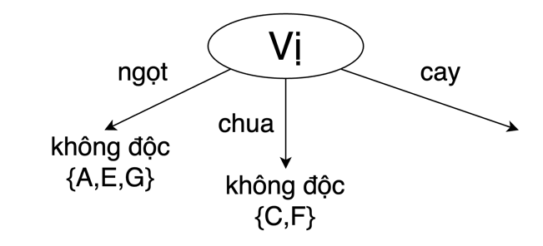

- Xét thuộc tính là MÀU có 3 giá trị (Đỏ=2, Vàng=1, Tím=1): có 3 vector đặc trưng

+ Số trường hợp của màu = đỏ, độc tố = có: 1

+ Số trường hợp của màu = ngọt, độc tố = không: 1

+ Số trường hợp của màu = vàng, độc tố = có: 1

+ Số trường hợp của màu = vàng, độc tố = không: 0

+ Số trường hợp của màu = tím, độc tố = có: 1

+ Số trường hợp của màu = tím, độc tố = không: 0 $V_{màu=tím}=(T_{tím,có }),(T_{tím,không}) = (\frac{1}{1},\frac{0}{1})$

**Số vector đơn vị của thuộc tính MÀU là: 2**

- Xét thuộc tính là VỎ có 2 giá trị (Nhẵn=1, Có gai=3): có 2 vector đặc trưng

+ Số trường hợp của vỏ = nhẵn, độc tố = có: 0

+ Số trường hợp của vỏ = nhẵn, độc tố = không: 1

+ Số trường hợp của vỏ = có gai, độc tố = có: 3

+ Số trường hợp của vỏ = có gai, độc tố = không: 0 $V_{vỏ=có gai}=(T_{có gai,có }),(T_{có gai,không}) = (\frac{3}{3},\frac{0}{3})$

**Số vector đơn vị của thuộc tính VỎ là: 2**

Ta có số vector đơn vị của thuộc tính màu = vỏ = 2, nhưng số vector đặc trưng của màu (3) > vỏ (2). Nếu sử dụng thuộc tính màu để phân hoạch thì ta được 3 trường hợp nhưng trường hợp màu đỏ vẫn còn 2 giá trị độc và không có độc. Nếu sử dụng thuộc tính là Vỏ thì sẽ phân hoạch hết bảng dữ liệu. Do vậy, ta sẽ sử dụng thuộc tính là Vỏ để phân hoạch cho đợt tiếp theo.

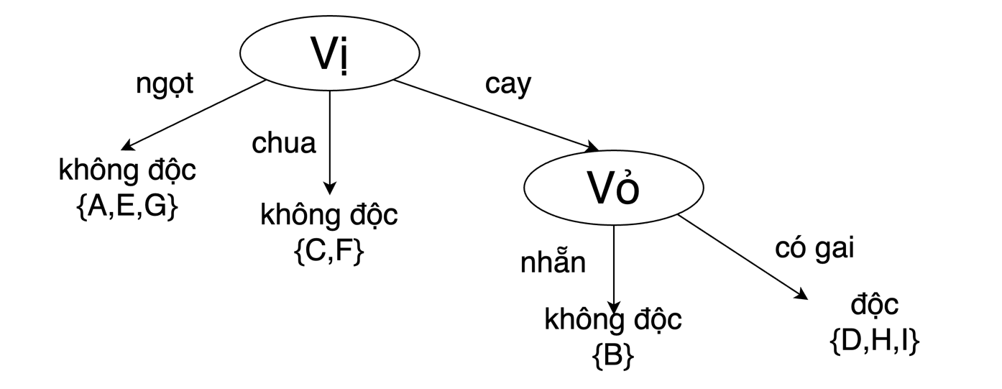

**1.2. (1.0đ)** Từ cây quyết định trên ta có, nếu loại quả có tên X, vị cay, vỏ nhẵn và có màu đỏ thì thuộc tính độc đố là không.

**Câu 2.** (3,0 điểm) *Biểu diễn và suy luận tri thức*

Cho cơ sở tri thức sau: $\{(a∩b)→c, (b∩c)→d,a,b\}$

Sử dụng thuật toán Vương Hạo để kiểm tra xem $d$ có được rút trích từ tập cơ sở trên hay không?

*Bước 1: Phát biểu lại giả thiết và kết luận của vấn đề dưới dạng chuẩn như sau*

$$(a∩b)→c≡¬(a∩b)∪c≡¬a ∪¬b∪c$$

$$(b∩c)→d≡¬(b∩c)∪d≡¬b ∪¬c∪d$$

Ta viết lại cơ sở tri thức dưới dạng $GT → KL$ như sau:

$$¬a ∪¬b∪c, ¬b ∪¬c∪d,a,b → d$$

*Bước 4: Biểu thức thoả GT1, GT2, …,,..., GTn → KL1, KL2, … KLm được tách thành 2 dòng:*

BT1: $¬a ∪¬b∪c, d,a,b →d$ (ĐPCM)

BT2: $¬a ∪¬b∪c, ¬b ∪¬c,a,b →d$

*Từ BT2 ta lại tách thành 2 dòng do thoả tính chất ở Bước 4*

BT3: $¬a ∪¬b∪c, ¬b,a,b →d$

BT4: $¬a ∪¬b∪c, ¬c,a,b →d$

*Bước 2: Chuyển vế từ KL $↔$ GT nếu trong biểu thức có dấu ¬*

BT3': $¬a ∪¬b∪c,a,b →b,d$ (ĐPCM)

BT4': $¬a ∪¬b∪c,a,b →c,d$

*Từ BT4' ta lại tách thành 2 dòng do thoả tính chất ở Bước 4*

BT5: $¬a ∪¬b,a,b →c,d ≡ ¬a ∪¬b,a→¬b,c,d$

BT6: $¬a ∪c,a,b →c,d$ (ĐPCM)

*Từ BT5 ta lại tách thành 2 dòng do thoả tính chất ở bước 4*

BT7: $¬a,a→¬b,c,d$

BT8: $¬b,a→¬b,c,d$ (ĐPCM)

*Bước 2: Chuyển vế từ KL $↔$ GT nếu trong biểu thức có dấu ¬ của BT7*

BT7': $a→a,¬b,c,d$ (ĐPCM)

**Câu 3.** (3,0 điểm) *Phân cụm dữ liệu với K-means*

Cho toạ độ các điểm như sau, hãy sử dụng giải thuật K-means để phân dữ liệu sau thành 2 cụm?

|  |  |  |  |  |  |  |
| --- | --- | --- | --- | --- | --- | --- |
| Điểm | A | B | C | D | E | F |
| X | 1 | 2 | 2 | 3 | 4 | 5 |
| Y | 1 | 1 | 3 | 2 | 3 | 5 |

Với giả định ban đầu, chọn hai điểm làm điểm trung tâm ban đầu của cụm:

Cluster 1: B(2, 1)

Cluster 2: D(2, 3)

*Bước 1: Áp dụng công thức tính khoảng cách giữa 2 điểm A(xa,ya) và B(xb,yb): d=|xb-xa|+|yb-ya| cho việc đo khoảng cách giữa các điểm đã cho với 2 giá trị trung tâm ban đầu.*

|  |  |  |  |  |  |
| --- | --- | --- | --- | --- | --- |
|  |  |  | (2,1) | (2,3) |  |
|  | X | Y | dcluster1 | dcluster2 | Cluster |
| A | 1 | 1 | 1 | 3 | 1 |
| B | 2 | 1 | 0 | 2 | 1 |
| C | 2 | 3 | 2 | 0 | 2 |
| D | 3 | 2 | 2 | 2 | 1 |
| E | 4 | 3 | 4 | 2 | 2 |
| F | 5 | 5 | 7 | 5 | 2 |

*Bước 2: Xác định lại giá trị của K-mean:*

dist.means 1 = ((1+2+3)/3,(1+1+2)/3) = (2,1.33)

dist.means 2 = ((2+4+5)/3,(3+3+5)/3) = (3,3.67)

*Bước 1: Tính lại khoảng cách giữa các điểm với K-means*

|  |  |  |  |  |  |
| --- | --- | --- | --- | --- | --- |
|  |  |  | (2,1) | (3,3.67) |  |
|  | X | Y | dcluster1 | dcluster2 | Cluster |
| A | 1 | 1 | 1,33 | 0 | 2 |
| B | 2 | 1 | 0,33 | 1 | 1 |
| C | 2 | 3 | 1,67 | 1 | 2 |
| D | 3 | 2 | 1,67 | 1 | 2 |
| E | 4 | 3 | 3,67 | 1 | 2 |
| F | 5 | 5 | 6,67 | 2,66 | 2 |

*Bước 2: Xác định lại giá trị của K-mean:*

dist.means 1 = ((2)/1,(1)/1) = (2,1)

dist.means 2 = ((1+2+3+4+5)/5,(1+3+2+3+5)/5) = (3,2.8)

*Bước 1: Tính lại khoảng cách giữa các điểm với K-means*

|  |  |  |  |  |  |
| --- | --- | --- | --- | --- | --- |
|  |  |  | (2,1) | (3,2.8) |  |
|  | X | Y | dcluster1 | dcluster2 | Cluster |
| A | 1 | 1 | 1 | 3,8 | 1 |
| B | 2 | 1 | 0 | 2,8 | 1 |
| C | 2 | 3 | 2 | 1,2 | 2 |
| D | 3 | 2 | 2 | 0,8 | 2 |
| E | 4 | 3 | 4 | 1,2 | 2 |
| F | 5 | 5 | 7 | 4,2 | 2 |

*Bước 2: Xác định lại giá trị của K-mean:*

dist.means 1 = ((1+2)/2,(1+1)/2) = (1.5,1)

dist.means 2 = ((2+3+4+5)/4,( 3+2+3+5)/4) = (3.5,3.25)

*Bước 1: Tính lại khoảng cách giữa các điểm với K-means*

|  |  |  |  |  |  |
| --- | --- | --- | --- | --- | --- |
|  |  |  | (1.5,1) | (3.5,3.25) |  |
|  | X | Y | dcluster1 | dcluster2 | Cluster |
| A | 1 | 1 | 0,5 | 4,75 | 1 |
| B | 2 | 1 | 0,5 | 3,75 | 1 |
| C | 2 | 3 | 2,5 | 1,75 | 2 |
| D | 3 | 2 | 2,5 | 1,75 | 2 |
| E | 4 | 3 | 4,5 | 0,75 | 2 |
| F | 5 | 5 | 7,5 | 3,25 | 2 |

*Bước 2: Xác định lại giá trị của K-mean:*

dist.means 1 = ((1+2)/2,(1+1)/2) = (1.5,1)

dist.means 2 = ((2+3+4+5)/4,( 3+2+3+5)/4) = (3.5,3.25)

Đến đây ta thấy các phần tử trong cụm 1 và 2 ở 2 bước cuối cùng là như nhau nên thuật toán sẽ dừng. Các phần tử chia vào các nhóm như bảng trên.

|  |  |  |
| --- | --- | --- |
| **TRƯỞNG BM**  *(Ký và ghi họ tên)*  *Nguyễn Đình Hưng* | **ĐÁP ÁN ĐỀ THI GIỮA KỲ HỌC PHẦN**  **HỌC KỲ I NĂM HỌC 2023 - 2024**  Lớp/Nhóm: 62.CNTT-2 Tên HP: Trí tuệ nhân tạo  Số TC: 03 Ngày thi: 02/11/2023  Thời gian làm bài: 75 phút  Đề số: ***2***  Không sử dụng tài liệu: 🗹 | **GIẢNG VIÊN RA ĐỀ**  *(Ký và ghi họ tên)*  *Đoàn Vũ Thịnh* |

**Câu 1**. *(*4,0 điểm*) Xây dựng cây quyết định để đưa ra luật phù hợp*

Một người thuộc về châu lục Á hay Âu phụ thuộc vào 3 yếu tố: dáng, chiều cao và giới tính.

Cho bảng quan sát như bên cạnh.

**1.1. (3.0đ)** Hãy xây dựng cây định danh cho bảng dữ liệu trên, sử dụng thuật giải Entropy?

**1.2. (1.0đ)** Rút luật từ cây quyết định trên và cho biết châu lục mà người đó thuộc về dựa vào đặc điểm: dáng=to, chiều cao= cao, giới tính=nữ?

|  |  |  |  |  |
| --- | --- | --- | --- | --- |
| **STT** | **Dáng** | **Chiều cao** | **Giới tính** | **Châu** |
| 1 | To | Trung bình | Nam | Á |
| 2 | Nhỏ | Thấp | Nam | Á |
| 3 | Nhỏ | Trung bình | Nam | Á |
| 4 | To | Cao | Nam | Âu |
| 5 | Nhỏ | Trung bình | Nữ | Á |
| 6 | Nhỏ | Cao | Nam | Âu |
| 7 | Nhỏ | Cao | Nữ | Âu |
| 8 | To | Trung bình | Nữ | Âu |

- Xét thuộc tính là DÁNG có 2 giá trị (To=3, Nhỏ=5)

- Xét thuộc tính là CHIỀU CAO có 3 giá trị (Trung bình=4, Thấp=1, Cao=3)

- Xét thuộc tính là GIỚI TÍNH có 2 giá trị (Nam=5, Nữ=3)

${Giới tính}_{nam}: 3/5 Á + 2/5 Âu$

${Giới tính}_{nữ}: 1/3 Á + 2/3 Âu$

$$E_{giới tính}= \frac{5}{8}*(-\frac{3}{5}*\log_{2}^{\frac{3}{5}} - \frac{2}{5}*\log_{2}^{\frac{2}{5}}) + \frac{3}{8}*(-\frac{1}{3}*\log_{2}^{\frac{1}{3}} - \frac{2}{3}*\log_{2}^{\frac{2}{3}})=0.607+0.344=0.951$$

Dựa vào kết quả tính Entropy của 3 thuộc tính: Dáng, Chiều cao và Giới tính, chúng ta sử dụng thuộc tính là chiều cao để phân hoạch ($E_{chiều cao}= min(dáng, chiều cao, giới tính) = 0.451)$

|  |  |  |  |  |
| --- | --- | --- | --- | --- |
| **STT** | **Dáng** | **Chiều cao** | **Giới tính** | **Châu** |
| 1 | To | Trung bình | Nam | Á |
| 3 | Nhỏ | Trung bình | Nam | Á |
| 5 | Nhỏ | Trung bình | Nữ | Á |
| 8 | To | Trung bình | Nữ | Âu |

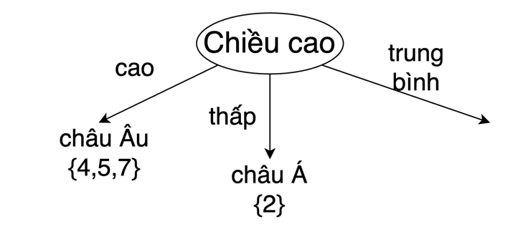

- Xét thuộc tính là DÁNG có 2 giá trị (To=2, Nhỏ=2)

- Xét thuộc tính là GIỚI TÍNH có 2 giá trị (Nam=2, Nữ=2)

${Giới tính}_{nam}: 2/2 Á + 0/2 Âu$

${Giới tính}_{nữ}: 1/2 Á + 1/2 Âu$

$$E_{giới tính}= \frac{2}{4}*(-\frac{2}{2}*\log_{2}^{\frac{2}{2}} - \frac{0}{2}*\log_{2}^{\frac{0}{2}}) + \frac{2}{4}*(-\frac{1}{2}*\log_{2}^{\frac{1}{2}} - \frac{1}{2}*\log_{2}^{\frac{1}{2}})=0+0.5= 0.5$$

Vì cả 2 thuộc tính đều có cùng giá trị Entropy nên chọn ngẫu nhiên 1 thuộc tính để phân hoạch.

|  |  |  |  |  |
| --- | --- | --- | --- | --- |
| **STT** | **Dáng** | **Chiều cao** | **Giới tính** | **Châu** |
| 1 | To | Trung bình | Nam | Á |
| 8 | To | Trung bình | Nữ | Âu |

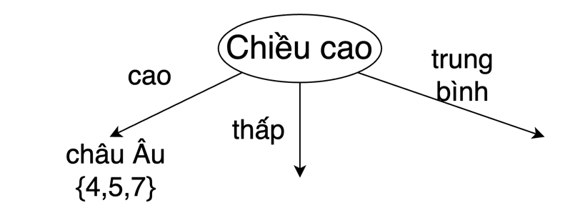

Sử dụng thuộc tính Giới tính để phân hoạch 2 dòng dữ liệu còn lại.

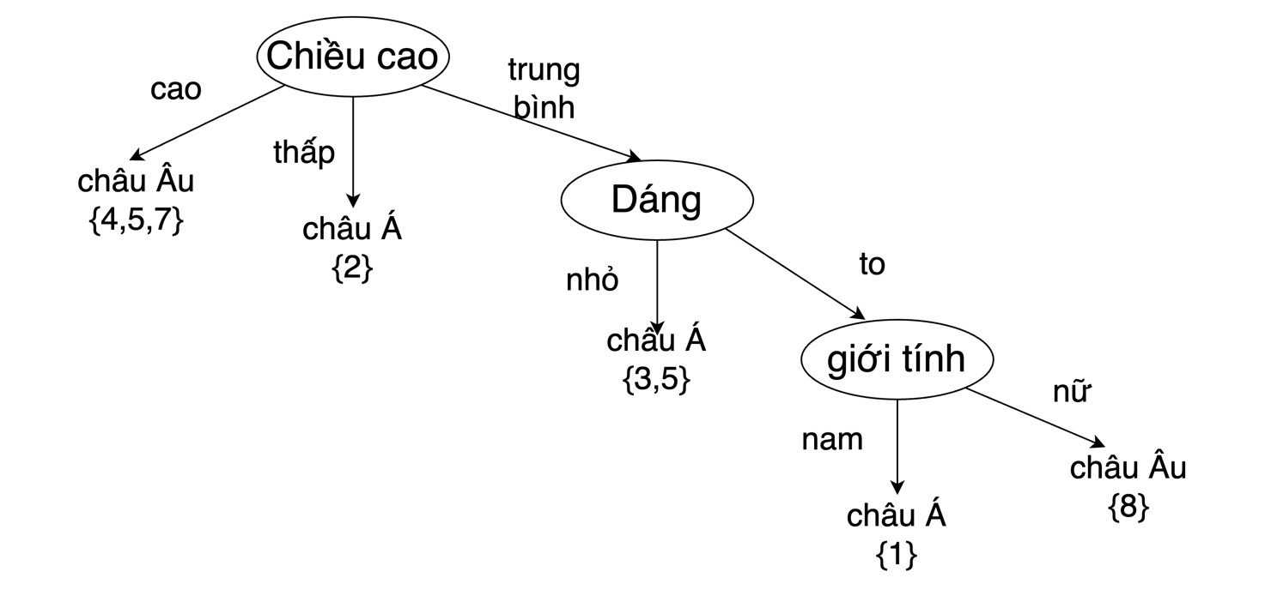

Hoặc có thể có kết quả sau đây:

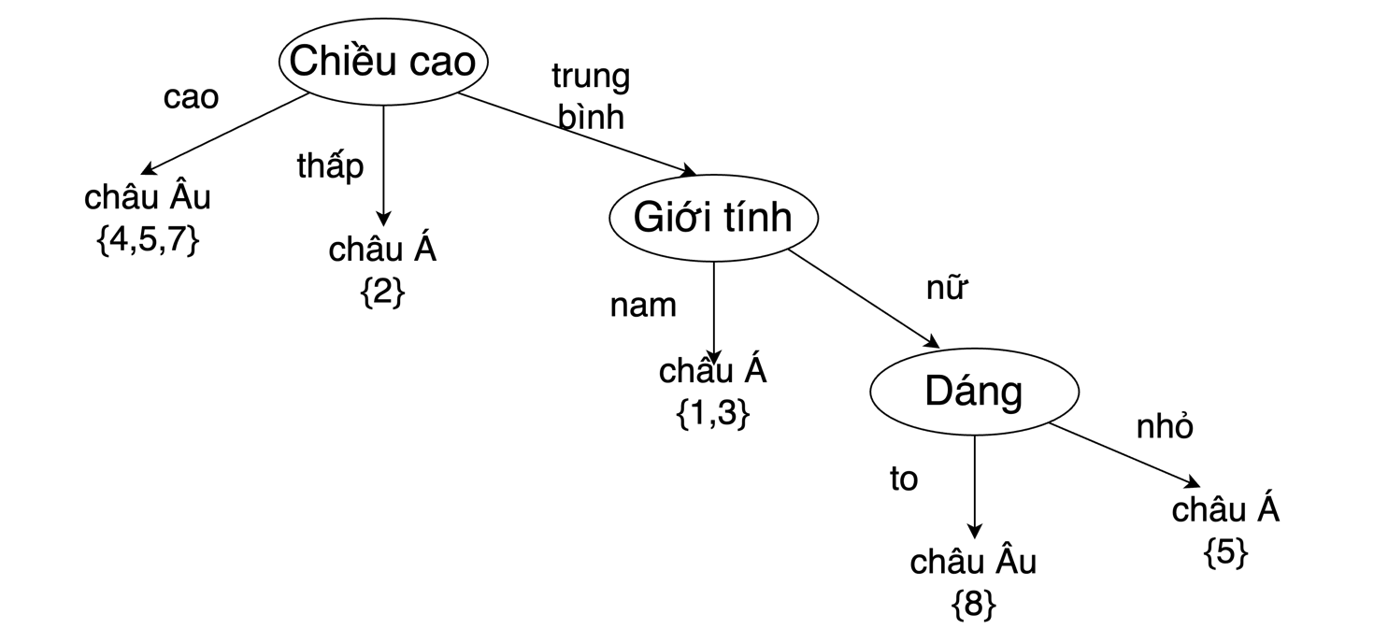

**1.2.** **(1.0 đ)** Rút luật từ cây quyết định trên cho biết người có đặc điểm: dáng=to, chiều cao=cao, giới tính=nữ thuộc về Châu Âu.

**Câu 2.** (3,0 điểm) *Biểu diễn và suy luận tri thức*

Cho cơ sở tri thức sau: $\{p→(q∩r), q→s,r→t\}$

Sử dụng thuật toán Robinson để chứng minh $s∩t$ được rút trích từ tập cơ sở trên?

*Bước 1. Phát biểu lại giả thiết và kết luận của vấn đề dưới dạng chuẩn như sau: GTià KLj*

Ta có: $¬p∪q ∩ ¬p∪r, ¬q∪s,¬r∪t →s∩t$

Thành: $¬p∪q ∩ ¬p∪r, ¬q∪s,¬r∪t,¬s∪¬t$

*Thay dấu $∩$ thành dấu ,*

Ta có: $¬p∪q , ¬p∪r, ¬q∪s,¬r∪t,¬s∪¬t$

*Xác định mệnh đề đối ngẫu:*

$$¬p∪q , ¬p∪r, ¬q∪s,¬r∪t,¬s∪¬t$$

$$≡¬p∪q , ¬p∪r, ¬q∪s,¬r∪¬s$$

$$≡¬p∪q , ¬p∪r, ¬q∪¬r$$

$$≡¬p∪q , ¬p∪¬q$$

$≡¬p ∪ ¬p$*(KĐCM)*

**Câu 3.** (3,0 điểm) *Phân loại Naive Bayes (Naive Bayes classification)*

Cho bảng quan sát về hình thái của một loài là K hay T thông qua tính trạng như sau:

|  |  |  |  |  |  |
| --- | --- | --- | --- | --- | --- |
| **STT** | **Màu sắc** | **Số chân** | **Chiều cao** | **Mùi** | **Loài** |
| 1 | Trắng | 4 | Thấp | Có | K |
| 2 | Xanh | 2 | Cao | Không | K |
| 3 | Xanh | 4 | Thấp | Có | K |
| 4 | Trắng | 4 | Thấp | Có | K |
| 5 | Xanh | 4 | Thấp | Có | T |
| 6 | Trắng | 2 | Cao | Không | T |
| 7 | Trắng | 2 | Cao | Không | T |
| 8 | Trắng | 2 | Thấp | Có | T |

Hãy cho biết khả năng cá thể sau thuộc về loài nào dựa vào tính trạng: màu sắc = xanh, số chân = 4, chiều cao = cao, Mùi = có mùi?

*Ta có công thức xác suất có điều kiện:*

$$P\left({C_{i}}/X\right)= \frac{P\left(X/{C_{i}}\right)*P(C_{i})}{P(X)}$$

* $P\left({C_{i}}/X\right)$: xác suất sảy ra nhãn i (K,T) khi biết X (xanh, 3, cao, có mùi)
* $P\left(X/{C_{i}}\right)$: xác suất X khi biết nhãn i
* $P(C_{i})$: xác suất sảy ra nhãn i
* $P\left(X\right)$: xác suất sảy ra nhãn X
* Vì mẫu số không đổi đối với một đầu vào nhất định, chúng ta có thể loại bỏ phần mẫu:

$$P\left({C_{i}}/X\right)∝\prod_{i=1}^{n}{P\left(X/{C_{i}}\right)}*P(C_{i})$$

*Tìm xác suất của nhãn i= K hoặc T khi biết điều kiện X=xanh,3,cao,có*

* $P\left({C_{i}}/X\right)$: xác suất sảy ra nhãn i khi biết X
* $P\left(X/{C_{i}}\right)$: xác suất X khi biết nhãn i
* $P(C_{i})$: xác suất sảy ra nhãn i
* **Bước 1: tính $P\left(C_{i}\right)$**
$$P\left(K\right)= \frac{4}{8}=0.5$$

$$P\left(T\right)= \frac{4}{8}=0.5$$

* **Bước 2: tính $P\left(X/{C_{i}}\right)$,** X={xanh,4,cao,có}

|  |  |  |  |  |  |  |  |  |  |  |  |  |  |  |
| --- | --- | --- | --- | --- | --- | --- | --- | --- | --- | --- | --- | --- | --- | --- |
| **Màu sắc** | **K** | **T** |  | **Số chân** | **K** | **T** |  | **Chiều cao** | **K** | **T** |  | **Mùi** | **K** | **T** |
| Xanh | 2/4 | 1/4 |  | 4 | 3/4 | 1/4 |  | Cao | 1/4 | 2/4 |  | Có | 3/4 | 2/4 |
| Trắng | 2/4 | 3/4 |  | 2 | 1/4 | 3/4 |  | Thấp | 3/4 | 2/4 |  | Không | 1/4 | 2/4 |

* **Bước 3: tính**

$$P\left({C_{i}}/X\right)=\prod_{i=1}^{n}{P\left(X/{C_{i}}\right)}*P(C_{i})$$

$$P\left(K/X\right)=0.5*\frac{2}{4}*\frac{3}{4}*\frac{1}{4}*\frac{3}{4}=0.035 \\ P\left(T/X\right)=0.5*\frac{1}{4}*\frac{1}{4}*\frac{2}{4}*\frac{2}{4}=0.008$$

$$Ta có: P\left(K/X\right)+P\left(T/X\right)=1$$

$$P\left(K/X\right)=\frac{0.035}{0.035+0.008}=0.814$$

$$P\left(T/X\right)=1-0.814=0.186$$

*Khả năng cá thể X có tính trạng: màu sắc = xanh, số chân = 4, chiều cao = cao, Mùi = có mùi thuộc về loài K là 81.4%*